[flume+kafka+storm+mysql 数据流](http://blog.csdn.net/baiyangfu_love/article/details/8096088)

今天终于将 flume + kafka + storm + mysql 这条数据流走通了，虽然只是一个简单的测试例子，但是依据这条数据流可以做的事情很多。

先简单看一下这几个工具的架构吧，架构图会更好说明：

**flume的架构图：**

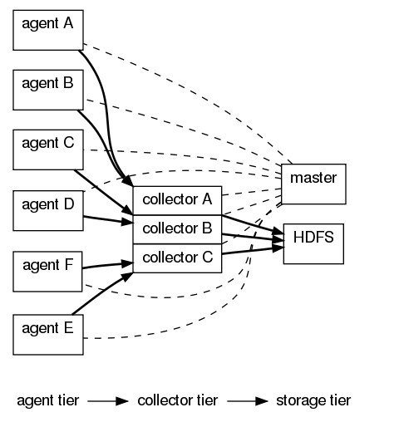

**kafka的架构图：**

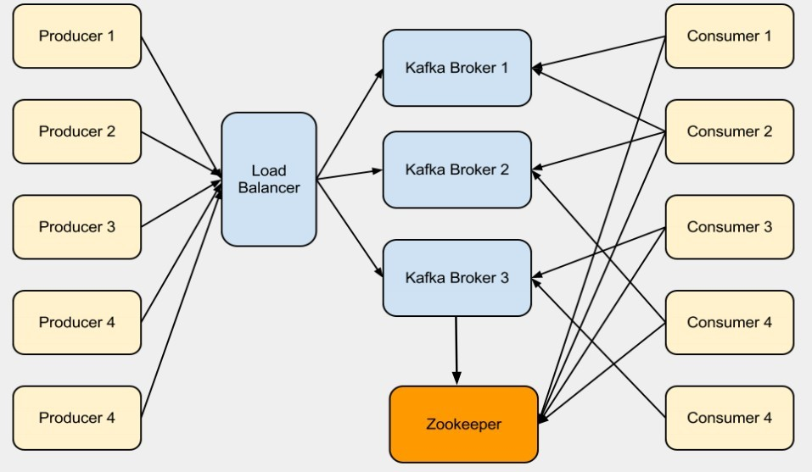

**storm的架构图：**

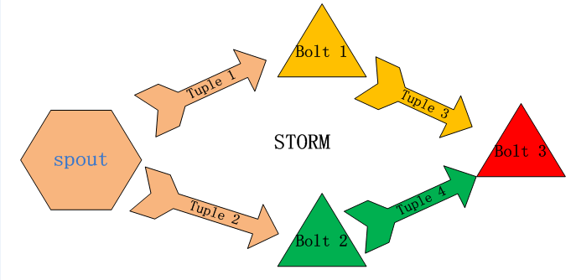

我们使用的  **flume + kafka + storm +mysql的数据流架构图：**

